Программа приема гостей
Обзорная экскурсия по Петербургу + Петропавловская крепость +
Спас-на-Крови
(кроме среды)
Продолжительность: 5 часов 30 мин.
09:30 | Встреча с гидом в отеле. Отправление на обзорную экскурсию по Петербургу
09:30-12:30 | Индивидуальная экскурсия по Санкт-Петербургу  Преимущество индивидуальной экскурсии в том, что она позволяет вести прямой диалог с гидом, которому важно понять, что интересно гостям и на чем сделать акцент в экскурсии, а что лучше опустить.  Никто не будет Вас торопить, когда Вы захотите сделать фото у приглянувшегося памятника или здания.  Будьте уверены, что во время индивидуальной экскурсии Вы уведете наиболее популярные достопримечательности и места города, такие как Зимний дворец, Дворцовую площадь, Стрелку Васильевского острова, площадь Искусств, Смольный институт, Исаакиевский собор, площадь Декабристов, Невский проспект, Аничков мост, Спас-на-Крови, Инженерный замок, Никольский собор…  При этом гиду важно донести не просто формальные данные о достопримечательностях и культурных местах города, а рассказать необычные факты или истории, связанные с ними.  Вы начнете экскурсию с истории возникновения города. Далее, Вы посетите основные достопримечательности.  Остановка планируется на стрелки Васильевского острова, откуда открывается потрясающий и всемирно известный вид «Невская панорама». Перед Вами предстанет Зимний дворец, Петропавловская крепость, Дворцовый мост. Вы сможете вблизи полюбоваться декором Ростральных колонн и здания Биржи.  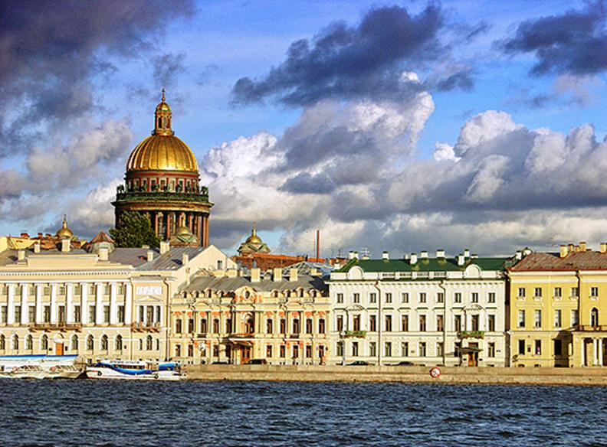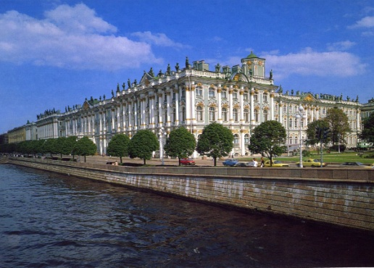  Далее, экскурсия пройдет по главной улице города – Невскому проспекту, который богат уникальными особняками, дворцами и храмами. Начинается проспект от Адмиралтейства, шпиль которого венчает золотой кораблик, считающийся одним из главных символов города. Переехав через реку Мойку, Вы увидите дворец, принадлежавший знаменитому роду сначала баронов, позже графов Строгановых – коллекционеров и меценатов. Дворец является одним из лучших образцов архитектуры русского барокко.  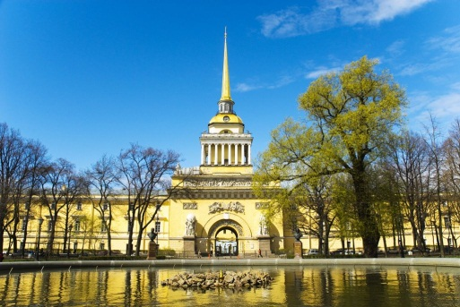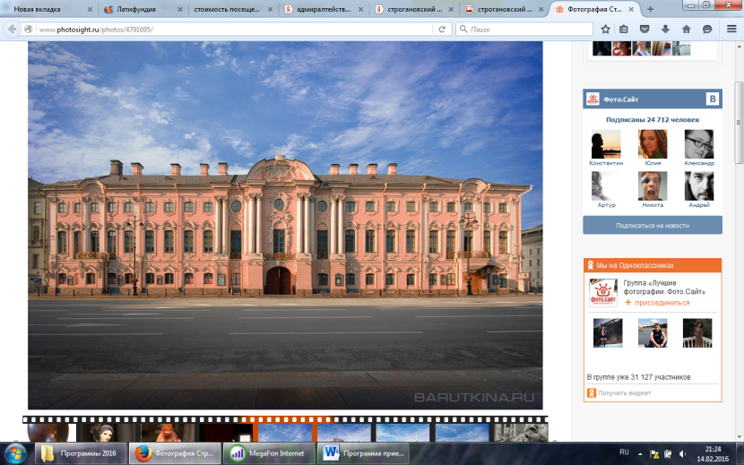  Далее перед Вами предстанет Казанский кафедральный собор – главный храм Санкт-Петербурга и выдающийся памятник архитектуры, а также русской воинской славы. История Казанского собора связана с Отечественной войной 1812 г. В соборе находится усыпальница фельдмаршала М.И. Кутузов, а перед храмом установлены два памятника великим полководцам – фельдмаршалам Кутузову и Барклаю-де-Толли. Напротив собора расположен дом компании «Зингера», построенный в стиле модерн и выполненный из современных на то время материалов – стекла и железа.  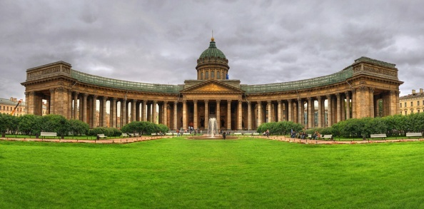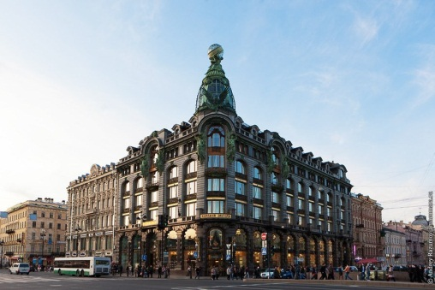  Жемчужиной Невского проспекта по праву считается Аничков мост со всемирно-знаменитыми скульптурными группами Клодта, изображающими четыре разных стадии покорения коня. Одноименное название носит дворец, который является старейшим зданием Невского проспекта. Аничков дворец был подарен Елизаветой своему фавориту Алексею Разумовскому. Впоследствии дворец неоднократно выступал в качестве подарка, обычно на свадьбу. Еще один дворец на другой стороне реки Фонтанки – дворец Белосельских-Белозерских, построенный в стиле так называемого «русского необарокко».  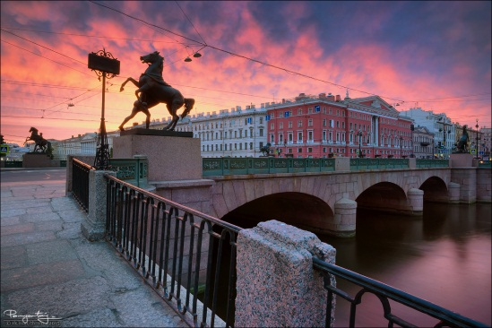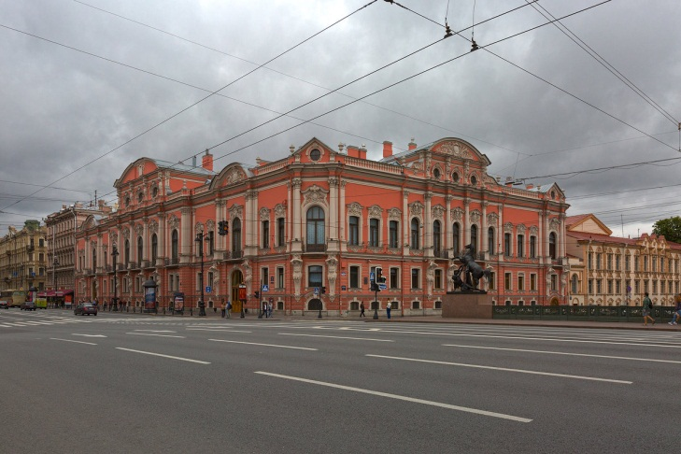  Экскурсию по Санкт-Петербургу сложно представить без посещения площади Искусств, на которой расположены Михайловский дворец (Русский музей), Михайловский театр, дом Голенищева-Кутузова, Театр музыкальной комедии, Российский этнографический музей, Большой зал Филармонии имени Д. Д. Шостаковича. В Центре сквера площади находится памятник А.С. Пушкина, работы скульптора М.К. Аникушена.  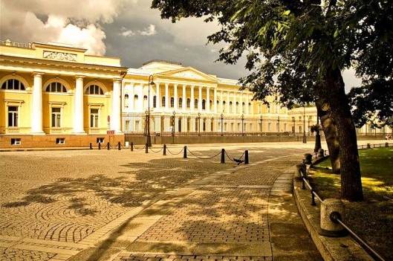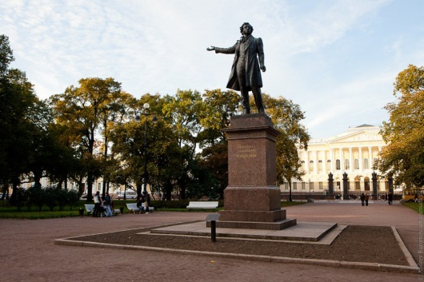  Во время экскурсии Вы совершите путешествие вдоль Марсова поля, в центре которого горит Вечный огонь. В хорошую погоду рекомендуем совершить прогулку по Летнему саду, сквозь решетку которого открывается чудесный вид на Неву.  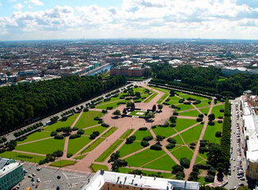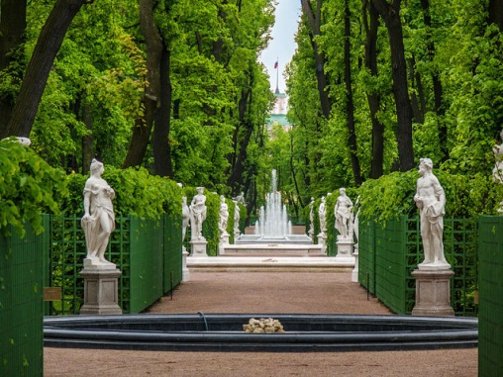  На Вашем пути предстанет одно из самых загадочных сооружений города – Михайловский (Инженерный) Замок. Его хозяин – Павел Первый, несмотря на все предпринятые меры безопасности, в том числе вырытый вокруг замка ров, был убит на сороковой день своего пребывания в нем. До сих пор, история замка овеяна массой тайн и легенд... Далее, Вы сможете полюбоваться видом на Конюшенную площадь и на знаменитую решетку Михайловского сада.  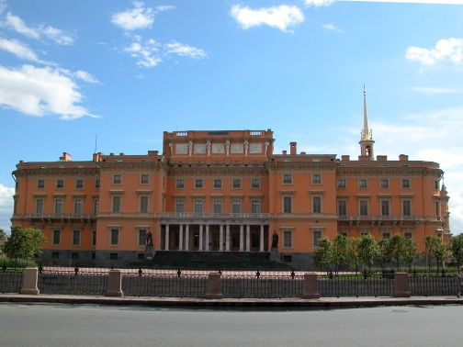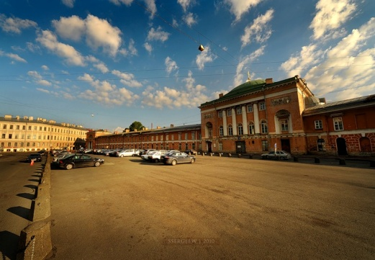  Центральным же элементов ансамбля на канале Грибоедова является уникальный мозаичный музей под открытым небом – Спас-на-Крови.  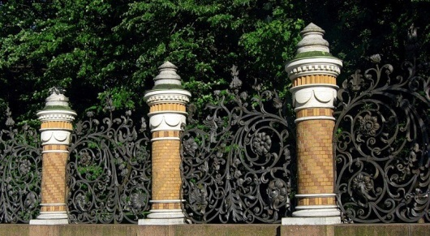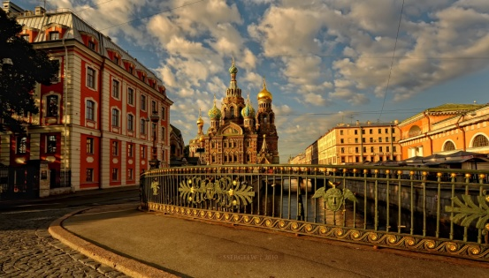 | 3 часа
12:30-13:30 | Посещение Спаса-на-Крови  Спас-на-Крови (Храм Воскресения Христова) – архитектурная доминанта центра Санкт-Петербурга, уникальный памятник императору Александру II Освободителю.  Здесь представлены крупнейшее в России собрание мозаики (более 7000 кв. м), итальянские цветные мраморы, уральские и алтайские поделочные камни, а также мозаичная коллекция российской геральдики.  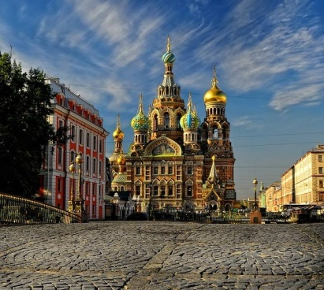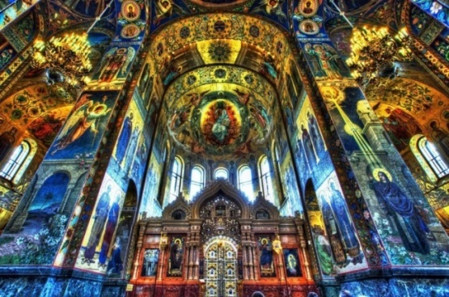 | 1 час
13:30-13:45 | Отправление в Петропавловскую крепость | 15 мин.

13:45-14:45 | Петропавловская крепость была заложена Петром Великим 27 мая 1703 года. Эта дата считается днем основания Санкт-Петербурга. Памятник архитектуры петровского барокко – Петропавловский собор – по праву считается одной из главных доминант Санкт-Петербурга. Колокольня Петропавловского собора, высота которой составляет 122,5 м, является самым высоким архитектурным сооружением города. Силуэт шпиля собора с венчающей его фигурой ангела стал одним из символов северной столицы (без посещения собора)  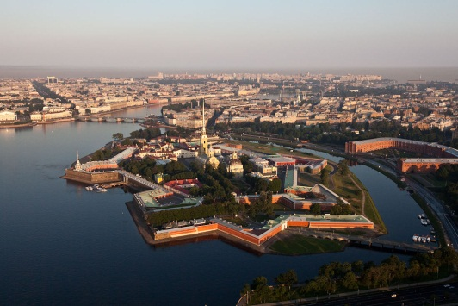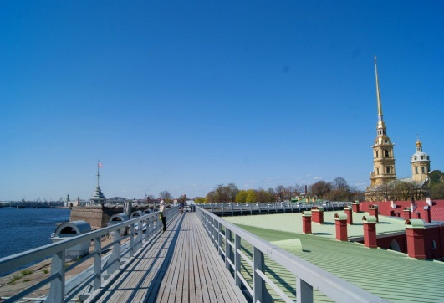 | 1 час
14:45-15:00 | Завершение экскурсии. Возвращение в отель/ресторан | 15 мин.

В стоимость программы входит:
- сопровождение гида (с 09:30-15:00);
- транспортное сопровождение (с 09:30-15:00);
- система радио-гид (для групп от 15 чел.);
- входные билеты в Спас-на-Крови, Петропавловскую крепость.

Стоимость:
Кол-во чел. | Евро
5 чел. | 410
10 чел. | 500
15 чел. | 590
19 чел. | 670

